Пояснительная записка проекта “Super Mario 2D”

Проект содержит файл Game.py и папку data:

* Game.py – код игры
* data – папка с необходимыми файлами. Изображениями: заставок, номеров уровней, игровыми txt – файлами карт (например: level1.txt). А также содержит папку с музыкальными фрагментами.

В данном проекте использовались классы:

* Sprite – базовый класс спрайт модуля pygame для видимых игровых объектов.
* Player – класс игрового героя.
* Tile – класс клеток из которых состоит игровое поле.
* Levelnum – класс спрайтов для уровня
* Strelka - класс стрелки для выбора уровня, для кнопки начала игры.
* Coin - класс монет, которые собирает герой.
* Bullet – класс пуль, которыми стреляет герой и турели.
* Toorel – класс турелей.

Используемые библиотеки:

* PYGAME набор модулей (библиотек) языка программирования Python, предназначенный для написания компьютерных игр и мультимедиа-приложений.
* SYS - это стандартная библиотека Python, которая предоставляет доступ к некоторым переменным и функциям, которые тесно взаимодействуют с интерпретатором Python.
* OS - это встроенный модуль, который обеспечивает способ использования функциональности, зависящей от операционной системы. Это позволяет программам Python взаимодействовать с операционной системой различными способами, такими как чтение из файловой системы и запись в нее, запуск и остановка процессов и многое другое.

Интерфейс меню выглядит следующим образом:

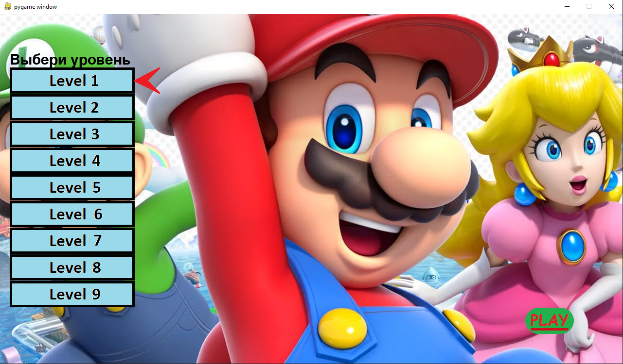

Есть возможность выбора одного из 9 возможных уровней игры.

Интерфейс игры представляет из себя:

Клетчатое поле состоящее из ящиков и травы. По ящикам герой перемещаться не может.

Данные о количестве набранных очков, количестве игровых жизней, оставшемся времени на текущий уровень и лучшем результате набранных очков находятся в верхней части игрового поля.

